**Gestionar los productos mediante cache**

**APP.js**

* **visorSize = 2**
* **cacheSize = visorSize * 2**
* **activePage = 1**

l**ocalStorage.setItem("visorSize",visorSize);**

**localStorage.setItem("activePage",1);**

**localStorage.setItem("cacheSize", cacheSize);**

**….....**

FooterPageButton(); ¿? Mostrar la paginacion puesto que Router() está a la escucha de esa paginación.

**FooterPageButton().js**

**init() -->**  **visorSize** = localStorage.getItem("visorSize"),

**activePage** = localStorage.getItem("activePage");

**Ajax() --> Pagination.init( node “pagination”,**

**totalPage** = Math.ceil(totalElements/visorSize)

**activePage**

**step** = 1

**Router()**

**init()**

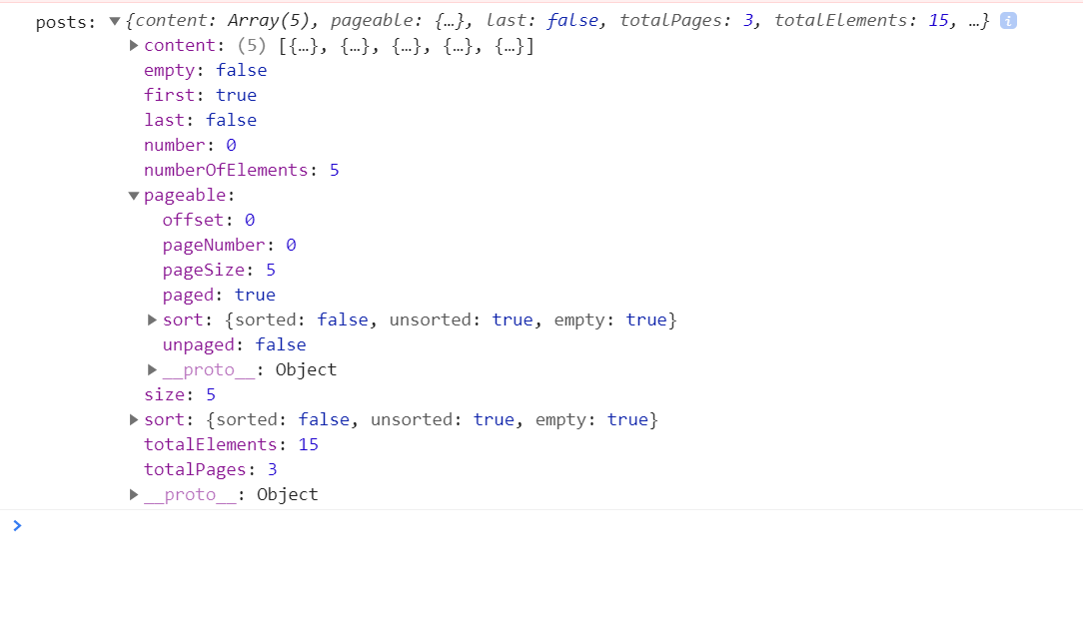

**Pagination{}**

Pagination.Constructor(**data**);

**Pagination.totalPage** = data.totalPage||10;

**Pagination.activePage** = data.activePage || 1;

**Pagination.step** = data.step || 1;

Pagination.Create(**node “pagination”**);

… genera nodos botones

**Pagination.menuNumbers**  el nodo donde irán los botones numerados

Pagination.Buttons (**node “pagination”**); programa los botones

Pagination.showMenu();

Apagamos, creamos, encendemos botones

**Router().js**

**Render() pintar la página activa de la cache**

**visorSize** : lS.getItem("visorSize")

**cacheSize** : lS.getItem("cacheSize")

